二、考试流程

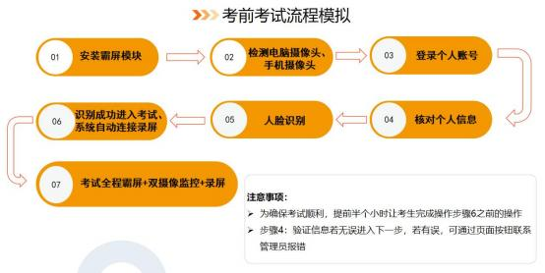

2.1 考生登录考试流程步骤

步骤 1：下载霸屏

考生通过管理者发的调试链接或考试链接进入考试并点击允许使用
摄像头。

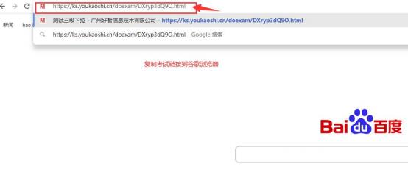

1) 下载霸屏考试模块

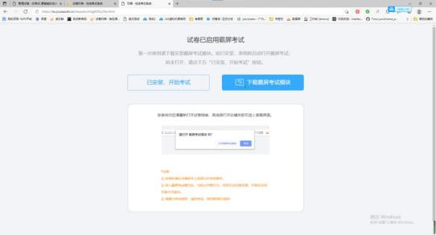
2) 安装霸屏考试模块
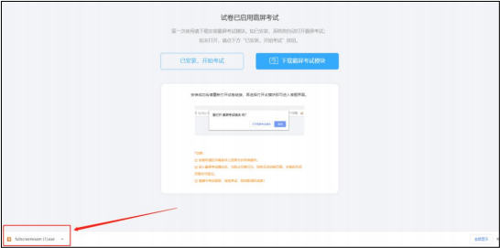

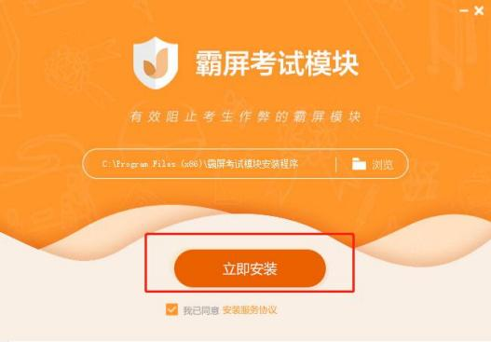

3) 点击我已安装，打开软件。

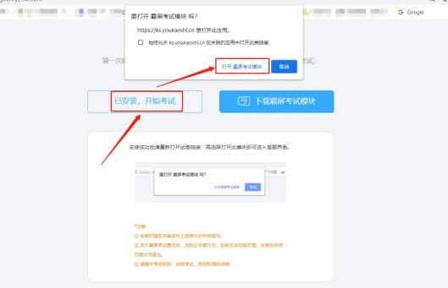
4) 安装打开霸屏考试模块后会提示关闭微信、QQ、钉钉等相关软件，

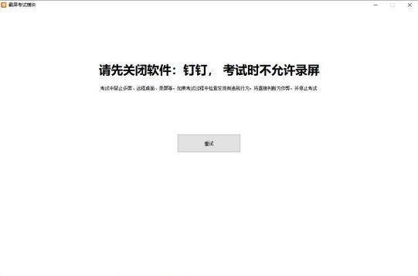

步骤 2：检测摄像头

1) 检测电脑是否连接上摄像头
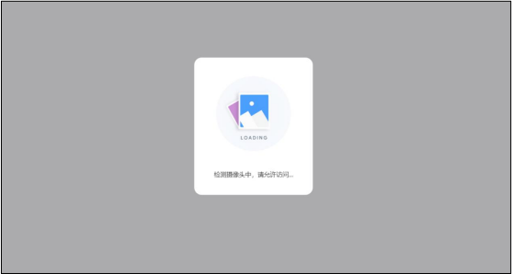
浏览摄像头监考规则，点击“我已认真阅读并同意开启摄像头监考规 则”，点击“下一步”

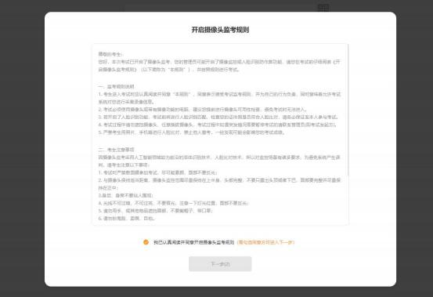
查看试卷信息，确认无误，点击‘进入考试’

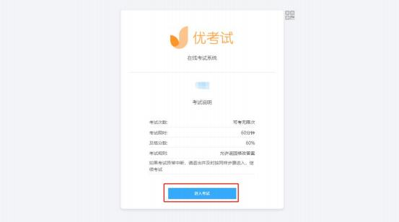
系统自动检测前置摄像头是否有误

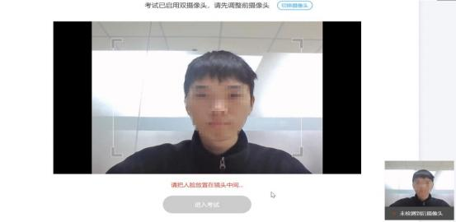

步骤 3：登录个人账号：输准考证号登陆

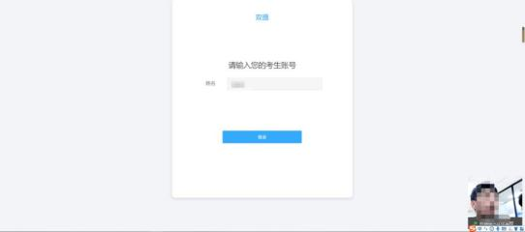

步骤 4：核对个人身份信息
检查自己的个人信息是否匹配，如信息匹配，点击“确认无误，进入 下一步”

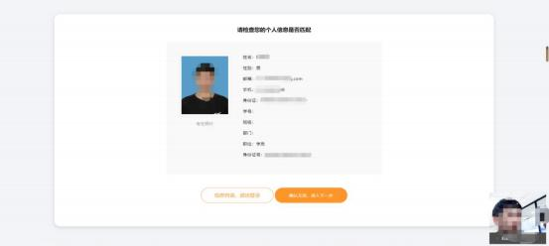

步骤 5：人脸验证

人脸识别功能需要将脸部对准摄像头识别框，人脸识别显示匹配成功 后方可进入考试
❊关于人脸识别的特别强调：人脸识别除考生本人以外任何人不要试 图去识别，否则考试系统会视为替考行为，将考生账号自动设置为黑
名单，考生本人将无法识别通过并进入考试系统，望考生切记。

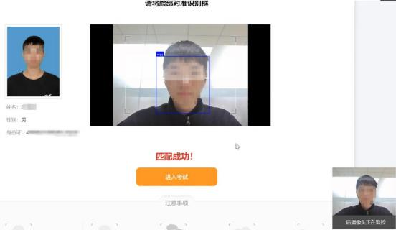

步骤 6：连接录屏

等待系统自动连接录屏服务器，连接成功考试中PC 端答题界面全程
录屏。

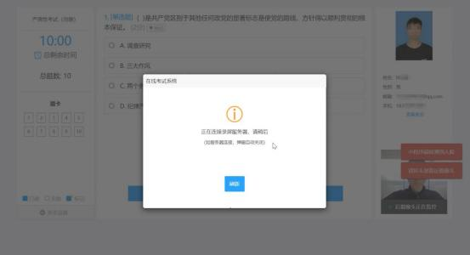

步骤 7：个人信息验证成功进入考试

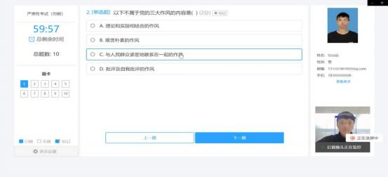
完成考试后，点击“交卷”，确认无误后再次点击“确认交卷”

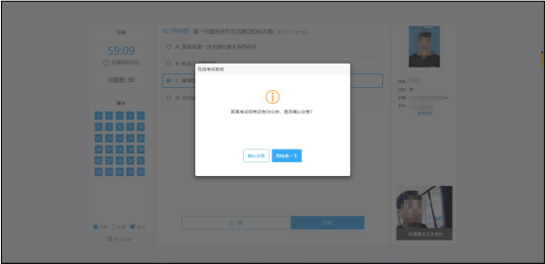
考试完是否显示成绩及排行，由考试组织方自行设置。

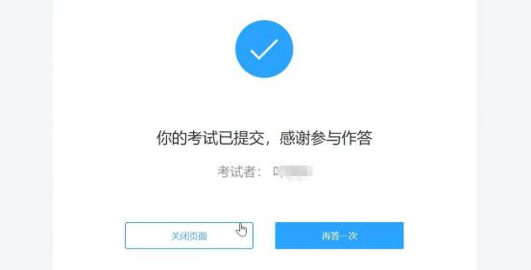
三、禁止行为

考试过程禁止以下行为：
Ⅹ禁止使用其他电子设备

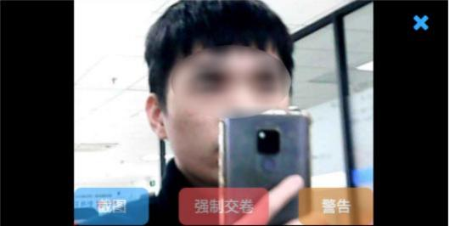
Ⅹ禁止低头，左顾右盼

Ⅹ禁止故意遮挡脸部 (戴口罩等行为)

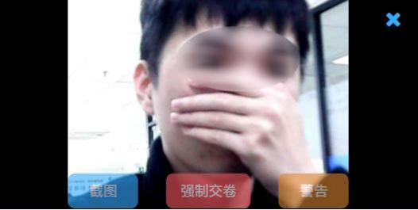
Ⅹ禁止出现除考生外其他人员

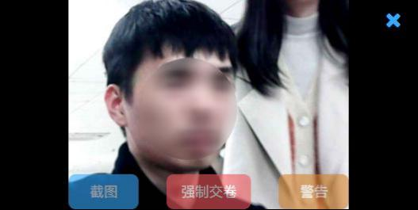
X禁止离开考试现场

